WPA/WPA2协议分析实验
—— 基于手机热点的四次握手抓包与分析

实验学时： | 6课时
实验类型： | 验证型 + 分析型
适用课程： | 密码学综合实验、信息安全综合实验

2025年3月

目 录
实验概述 5
第一章 基础知识 6
1.1 无线网络安全概述 6
1.1.1 无线网络的安全挑战 6
1.1.2 WiFi安全协议演进 6
1.2 WPA/WPA2协议基础 6
1.2.1 从WEP到WPA/WPA2 6
1.2.2 WPA/WPA2-PSK认证模式 7
1.2.3 核心密钥体系 7
1.3 四次握手协议详解 8
1.3.1 协议参与者 8
1.3.2 握手流程 8
1.3.3 PTK派生 9
1.4 面临的安全威胁 9
1.4.1 离线字典攻击 9
1.4.2 KRACK攻击（Key Reinstallation Attack） 9
1.4.3 其他攻击方式 10
第二章 协议分析实验 11
2.1 实验目的 11
2.2 实验原理 11
2.2.1 握手包捕获原理 11
2.2.2 EAPOL-Key帧结构 11
2.3 实验环境和工具 12
2.3.1 硬件要求 12
2.3.2 软件工具 12
2.4 实验步骤 12
步骤1：准备环境 12
步骤2：配置抓包工具 13
步骤3：开始捕获 13
步骤4：使用Wireshark分析 13
步骤5：分析握手包内容 13
2.5 实验报告要求 14
第三章 拓展部分 15
拓展任务1：密码破解演示 15
拓展任务2：KRACK攻击复现 15
拓展任务3：协议改进设计 15
拓展任务4：WPA3对比分析 15
参考文献 17

实验概述
随着移动互联网的普及，智能手机热点已成为人们日常生活中常用的网络共享方式。无论是学生在宿舍共享网络，还是在户外临时搭建网络环境，手机热点都提供了便捷的解决方案。然而，无线网络的开放性也带来了诸多安全隐患，理解WiFi认证协议的工作原理对于保障网络安全至关重要。
本实验将聚焦于WPA/WPA2-PSK（Pre-Shared Key，预共享密钥）协议的“四次握手”过程，通过抓包工具捕获手机热点的认证过程，深入分析握手包的结构和内容，理解密钥派生机制，并探讨协议面临的安全威胁。
实验核心内容
• 理解WPA/WPA2-PSK协议的基本原理
• 掌握四次握手过程的详细流程
• 使用Wireshark等工具捕获握手包
• 分析EAPOL-Key帧的结构和字段
• 探讨KRACK等针对握手协议的安全攻击

第一章 基础知识

1.1 无线网络安全概述

1.1.1 无线网络的安全挑战
无线网络与有线网络相比，具有开放性和广播性的特点，这使得它面临着独特的安全挑战：
- 信号暴露：无线信号在空气中传播，攻击者可以在物理范围内截获所有通信数据
- 移动性：用户和设备频繁移动，难以建立稳定的信任关系
- 资源受限：移动设备计算能力和电池容量有限，无法运行复杂的加密算法

1.1.2 WiFi安全协议演进
WiFi安全协议经历了多次演进，主要阶段如下：
表 1 WiFi安全协议演进历程
协议 | 年份 | 主要改进 | 现状
WEP | 1997 | RC4流加密，24位IV | 已废弃
WPA | 2003 | TKIP加密，动态密钥 | 过渡方案
WPA2 | 2004 | AES-CCMP，802.1X | 主流标准
WPA3 | 2018 | SAE握手，前向安全 | 逐步推广

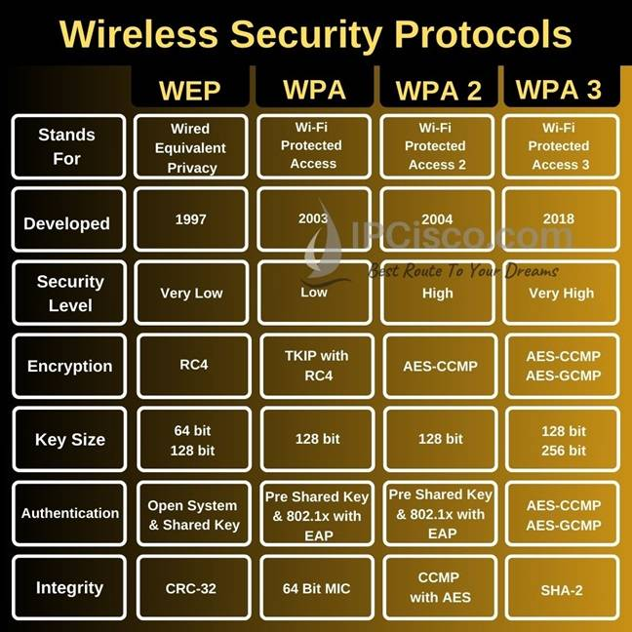
图 1 无线安全协议对比图

1.2 WPA/WPA2协议基础

1.2.1 从WEP到WPA/WPA2
WEP（Wired Equivalent Privacy）是IEEE 802.11标准最初采用的安全协议，但由于设计缺陷，其使用的24位IV（初始化向量）空间过小，且RC4密钥流存在统计偏差，导致攻击者可以在短时间内破解密钥。2001年，WEP被正式攻破，促使了WPA的推出。
WPA（WiFi Protected Access）采用TKIP（Temporal Key Integrity Protocol）作为临时解决方案，保持了与旧硬件的兼容性。WPA2则完全取代了WEP，采用AES-CCMP加密，成为目前最广泛使用的WiFi安全标准。

1.2.2 WPA/WPA2-PSK认证模式
WPA/WPA2支持两种认证模式：
•WPA-Enterprise（802.1X）：使用RADIUS服务器进行集中认证，适用于企业环境，每个用户有独立的凭证
•WPA-Personal（PSK）：使用预共享密钥，所有用户使用相同的密码，适用于家庭和小型网络
本实验重点关注WPA/WPA2-PSK模式，这也是手机热点普遍采用的模式。在PSK模式下，所有连接设备共享同一个密码（通常8-63个字符），协议通过四次握手过程派生会话密钥，确保每个连接使用独立的加密密钥。

1.2.3 核心密钥体系
WPA/WPA2-PSK使用分层密钥体系，主要密钥包括：
表 2 WPA/WPA2密钥体系
密钥名称 | 全称 | 用途
PSK | Pre-Shared Key | 用户输入的密码，用于生成PMK
PMK | Pairwise Master Key | 从PSK派生的主密钥（256位）
PTK | Pairwise Transient Key | 会话密钥，用于单播数据加密
GTK | Group Temporal Key | 组密钥，用于广播/组播加密
GMK | Group Master Key | 组主密钥，用于生成GTK
PMK的生成公式如下：
$$PMK = PBKDF2(HMAC-SHA1, PSK, SSID, 4096, 256)$$
其中PBKDF2是密码学密钥派生函数，4096是迭代次数，256是输出密钥长度（位）。这种设计通过大量迭代增加暴力破解的难度。

1.3 四次握手协议详解

1.3.1 协议参与者
四次握手涉及两个实体：
•Authenticator（认证者）：通常是AP（接入点）或手机热点，负责控制网络接入
•Supplicant（请求者）：试图接入网络的客户端设备（STA）

1.3.2 握手流程
四次握手的目的是在不直接传输PMK的情况下，双方协商生成PTK和GTK。流程如下：
【第一次握手】Authenticator → Supplicant
消息内容：ANonce（Authenticator生成的随机数） 目的：Supplicant利用ANonce计算PTK
【第二次握手】Supplicant → Authenticator
消息内容：SNonce + MIC（消息完整性校验码） 目的：Authenticator验证Supplicant拥有正确的PMK
【第三次握手】Authenticator → Supplicant
消息内容：GTK（用PTK加密）+ MIC 目的：分发组密钥，Supplicant验证Authenticator
【第四次握手】Supplicant → Authenticator
消息内容：MIC 目的：确认密钥安装完成
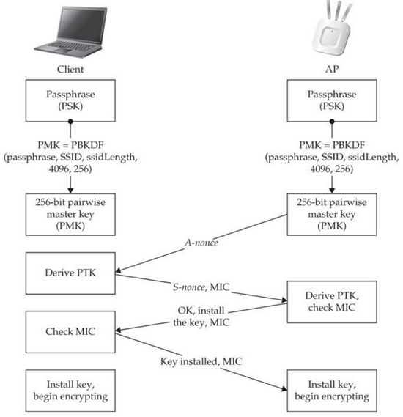
图 2 WPA/WPA2四次握手详细流程

1.3.3 PTK派生
PTK（Pairwise Transient Key）通过以下公式派生：
PTK = PRF(PMK, “Pairwise key expansion” , min(AA, SA) || max(AA, SA) || min(ANonce, SNonce) || max(ANonce, SNonce))
PTK长度为512位（WPA2）或384位（WPA），分为三个部分：
•KCK（Key Confirmation Key，128位）：用于计算MIC，验证消息完整性
•KEK（Key Encryption Key，128位）：用于加密GTK等敏感数据
•TK（Temporal Key，128位/256位）：用于加密实际数据流量

1.4 面临的安全威胁

1.4.1 离线字典攻击
由于PSK是用户可记忆的密码，通常强度有限。攻击者可以：
- 捕获握手包：监听并记录四次握手过程
- 提取关键数据：从握手包中获取SSID、ANonce、SNonce、MAC地址和MIC
- 离线暴力破解：使用字典或暴力枚举PSK，计算PMK和PTK，验证MIC是否匹配
安全提示
使用弱密码（如常见单词、电话号码）的手机热点极易被破解。建议使用12位以上的随机字符组合作为热点密码。

1.4.2 KRACK攻击（Key Reinstallation Attack）
2017年，Mathy Vanhoef等人发表了KRACK攻击，针对四次握手协议的实现缺陷。攻击原理如下：
在第三次握手时，Supplicant收到加密的GTK后会安装PTK和GTK，然后发送第四次握手消息。如果Authenticator没有收到第四次握手消息（可能由于丢包或攻击者干扰），会重传第三次握手消息。根据协议，Supplicant会重新安装已经使用的PTK，导致 nonce（随机数）计数器重置。
攻击后果：
•Nonce重用：相同的密钥流被用于加密不同的数据包
•数据包解密：攻击者可以重放、解密或伪造数据包
•TCP劫持：可以劫持TCP连接，注入恶意数据

1.4.3 其他攻击方式
•Deauthentication攻击：发送伪造的解除认证帧，迫使客户端重新连接，从而捕获握手包
•Evil Twin攻击：搭建伪造的AP，诱骗用户连接，窃取密码
•PMKID攻击：直接从AP获取PMKID，无需完整握手过程即可进行离线破解

第二章 协议分析实验

2.1 实验目的
- 掌握抓包工具：学会使用Wireshark、airodump-ng等工具捕获WiFi握手包
- 理解协议流程：通过实际抓包，观察并分析四次握手的完整过程
- 分析帧结构：深入理解EAPOL-Key帧的各字段含义
- 安全性评估：能够识别协议中的安全弱点并提出改进建议

2.2 实验原理

2.2.1 握手包捕获原理
当WiFi客户端（如笔记本电脑）首次连接到一个受保护的WiFi网络（如手机热点）时，必须完成四次握手过程以协商加密密钥。这个过程会产生4个EAPOL-Key帧，使用抓包工具在监控模式下可以捕获这些帧。
捕获握手包的关键时机：
•初始连接：客户端首次输入密码连接热点时
•重新连接：客户端从休眠唤醒或信号恢复时
•强制重连：通过发送Deauth帧迫使客户端重新认证

2.2.2 EAPOL-Key帧结构
EAPOL-Key帧是四次握手的载体，以WPA2-PSK为例，主要字段包括：
表 3 EAPOL-Key帧主要字段
字段 | 长度 | 说明
Key Information | 2字节 | 密钥描述符类型、密钥索引等标志位
Key Length | 2字节 | 密钥长度
Replay Counter | 8字节 | 重放计数器，防止重放攻击
Nonce | 32字节 | 随机数（ANonce或SNonce）
Key IV | 16字节 | 初始化向量
Key RSC | 8字节 | 接收序列计数器
Key MIC | 16字节 | 消息完整性校验码
Key Data Length | 2字节 | 密钥数据长度
Key Data | 变长 | 加密的GTK等信息

2.3 实验环境和工具

2.3.1 硬件要求
•无线网卡：电脑自带的无线网卡即可，无需特殊功能
•手机：用于开启热点，支持WPA2-PSK（几乎所有智能手机都支持）
•电脑：运行抓包工具，建议8GB以上内存

2.3.2 软件工具
•Wireshark：图形化协议分析工具，可解析EAPOL帧。
•Microsoft Network Monitor：Windows平台网络分析工具。

2.4 实验步骤

步骤1：准备环境
- 安装Wireshark、Microsoft Network Monitor等抓包软件
- 确认无线网卡可以正常连接无线网络
- 在手机上设置手机热点，设置WPA2密码

步骤2：配置抓包工具
- 启动Wireshark/Microsoft Network Monitor：以管理员/root权限运行Wireshark/Microsoft Network Monitor
- 选择接口：选择无线网卡接口（通常显示为WiFi或WLAN）

步骤3：开始捕获
- 点击开始：在抓包工具中启动捕获
- 连接热点：在电脑上连接手机热点，输入密码
- 保存握手包：首次连接成功后，抓包工具应显示包含4个EAPOL-Key帧的捕获内容，将捕获内容保存为.cap文件
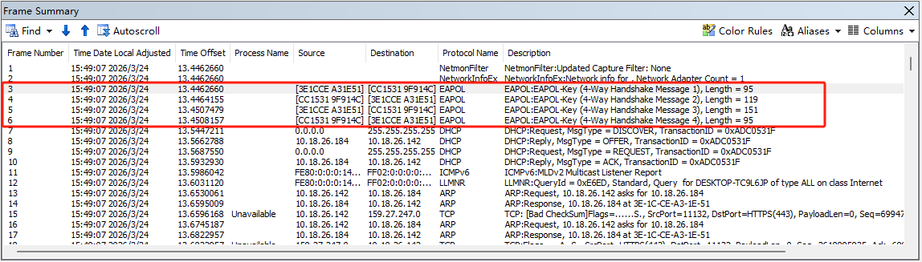
图 3 成功捕获EAPOL-Key帧

步骤4：使用Wireshark分析
- 打开捕获文件：用Wireshark打开.cap文件
- 过滤EAPOL帧：在过滤器中输入：eapol
- 识别四次握手：观察4个EAPOL-Key帧，记录每个帧的Key Information字段
- 分析字段：展开每个帧，查看Nonce、MIC、Replay Counter等字段
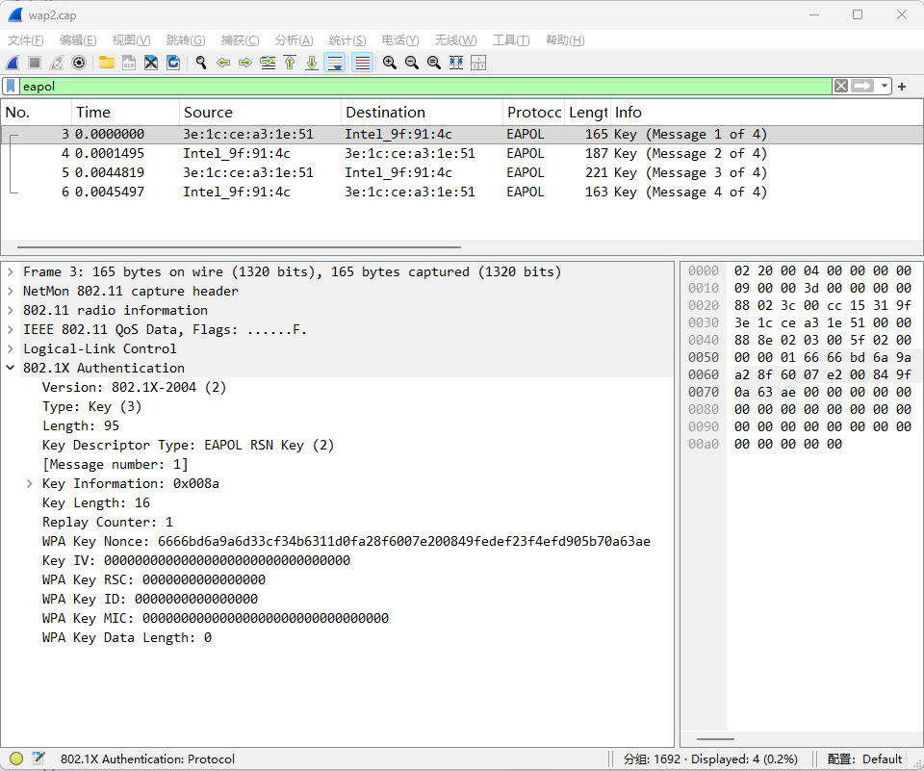
图 4 使用Wireshark分析每个EAPOL-Key帧

步骤5：分析握手包内容
针对每个EAPOL-Key帧，分析以下内容：
表 4 握手包分析要点
握手次数 | 关键字段 | 分析要点
第1次 | ANonce | 记录AP生成的随机数，验证随机性
第2次 | SNonce, MIC | 验证MIC计算，确认客户端拥有PMK
第3次 | Encrypted GTK, MIC | 分析GTK加密方式，验证AP身份
第4次 | MIC | 确认密钥安装完成

2.5 实验报告要求
请按照以下模板撰写实验报告：
密码学/信息安全综合实验第 次实验报告
实验名称：

学号： 姓名： 班级： 1
- 实验目的
（简述本次实验的目标）
- 实验环境
（软硬件配置）
- 实验原理
（画出四次握手流程图并说明）
- 实验步骤
（详细记录操作过程）
- 抓包分析
（截图并分析4个EAPOL-Key帧的关键字段）
- 安全性分析
（讨论协议的安全弱点）
- 总结与思考
（实验收获、遇到的问题、拓展内容）

第三章 拓展部分
完成以下任意一项拓展任务，可获得额外加分。

拓展任务1：离线字典攻击
使用Aircrack-ng工具（https://www.aircrack-ng.org/doku.php?id=aircrack-ng），对捕获的握手包进行离线字典攻击。如果电脑有独显，可以尝试用Hashcat工具（https://hashcat.net/hashcat/）替代，提升破解速度。
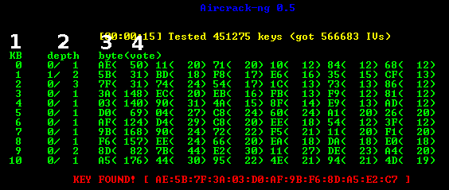
图 5 Aircrack-ng
要求：分析破解成功/失败的原因，讨论如何设置强密码。

拓展任务2：KRACK攻击复现
在实验环境中复现KRACK攻击：
•环境准备：搭建存在漏洞的AP和客户端环境
•攻击执行：使用krackattacks脚本（https://github.com/vanhoefm/krackattacks-scripts.git）或自行编写攻击代码
•结果分析：观察nonce重置现象，分析攻击效果
要求：详细记录攻击过程，分析防御措施。

拓展任务3：协议改进设计
针对WPA2-PSK的安全弱点，设计改进方案：
•问题分析：识别当前协议的主要安全缺陷
•方案设计：提出具体的协议改进措施
•安全性论证：分析改进后的协议安全性
要求：方案需具有可行性，需进行形式化或启发式安全分析。

拓展任务4：WPA3对比分析
调研WPA3协议相对于WPA2的改进：
•SAE握手：分析Simultaneous Authentication of Equals机制
•前向安全：解释WPA3如何实现前向安全性
•OWE：分析Opportunistic Wireless Encryption模式
要求：对比WPA2和WPA3在安全性方面的差异。

参考文献
[1] IEEE Std 802.11i-2004. IEEE Standard for Information Technology - Telecommunications and Information Exchange Between Systems - Local and Metropolitan Area Networks - Specific Requirements - Part 11: Wireless LAN Medium Access Control (MAC) and Physical Layer (PHY) Specifications Amendment 6: Medium Access Control (MAC) Security Enhancements. IEEE, 2004.
[2] M. Vanhoef and F. Piessens. Key Reinstallation Attacks: Forcing Nonce Reuse in WPA2. In Proceedings of the 2017 ACM SIGSAC Conference on Computer and Communications Security (CCS '17), pp. 1313-1328, 2017.
[3] WiFi Alliance. WiFi Protected Access: Strong, standards-based, interoperable security for today’s WiFi networks. White Paper, 2003.
[4] 汪定, 马春光, 翁臣, 贾春福. 强健安全网络中的中间人攻击研究[J]. 计算机应用, 2012, 32(01): 42-44, 65.
[5] J. Mitchell. 802.11g and WPA/WPA2: A Security Analysis. Network Computing, 2005.
[6] Aircrack-ng. Official Documentation. https://www.aircrack-ng.org/doku.php
[7] Wireshark Foundation. Wireshark User’s Guide. https://www.wireshark.org/docs/
[8] WiFi Alliance. WiFi Protected Access 3 (WPA3) Specification. Version 2.0, 2018.

